凯旋街雨水工程顶管和沉井施工方案一、编制根据
1、太原市环线道路建设工程凯旋路工程排水工程施工图纸、勘察报告 2. 建质[2009]87号关于印发《危险性较大的分部分项工程安全管理办法》的通知
3、《湿陷性黄土地质建筑规范》 (GB50025-2004)
4、《湿陷性黄土地区给排水管道基础及接口》 (04s531-1)
5、《湿陷性黄土地区室外给排水管道工程构筑物》 (04s531-5)
6、《给排水标准图集》 (02s515)
7. 《湿陷性黄土地区建筑基坑工程安全技术规范》 (JGJ167-2009)
8、《混凝土结构工程施工质量验收规范》GB50204-2002(2011版)
9、《给水排水工程钢筋混凝土沉井结构设计规程》CECS137:200210、GBJ08-221-96《市政排水构筑物工程施工与验收规程》
11、GBJ08-220-96《市政排水管道工程施工与验收规程》
12、GBJ141-90《给水排水构筑物施工与验收规程》
13、GB50194-93《建筑工程施工现场供用电安全规范》
14、太原市有关技术要求及业主与监理有有关规定
15、本单位同类工程施工经验
二、工程概况
凯旋路工程设计南起坞城东街 K4+776.126, 北至凯旋路 K13+438, 全长约8.66公里，长风街以北规划红线宽40米，长风街以南规划红线30米。南内环
以南道路标准段实施宽度30米，南内环以北道路标准段实施宽度35米。
本标段施工范围：南起规划十二路(桩号K9+100), 北至规划十六路(桩号
K10+026), 实施长度926米。
顶管实施范围是雨水管道Y4-45至Y4-50, 其 中Y4-45～Y4-48 雨水管管径为2m, 长度102米，Y4-48～Y4-50雨水管管径为2.4m, 长度71米，管道埋深
3.6米～9.3米，全长共计173米。
2.1工程地质
1地形、地貌与工程地质分区
沿线场地地貌单元为侵蚀堆积黄土丘陵地貌。
沿线场地总体北高南低，自然地面标高介于862.43-938.37,最低点位于K13+000 处(河里头沟沟底),最高点位于 K11+400 处(黄土梁顶),相对高差75.94米，地形起伏大，地貌要紧为黄土梁及冲沟，地形受人工影响大。

2场地岩土构成及工程特性
根据地质调查及钻探，沿线底层要紧为第四系全新统人工堆积层(Q42mL)、 第四系上更新统坡洪积层 (Q3d1+p1) 、第四系更细统冲洪积层(Q2al+p1).
岩性包裹杂填土、素填土、湿陷性粉土、粉质粘土等。
地层岩性分析如下：
第四系全新统人工堆积层(Q:"):
①1层，杂填土
杂色，构成物质为砖块、石块、炉渣、灰土等建筑垃圾混杂粉土及少量生活垃圾，土质部均，结构松散，其中粒径小于50mm含量大于50%,厚度变化大。沿线分布范围小，尽在LT1、T4、T7 探井邻近地段分布，厚度0.60-2.60m, 回
填时间小于5年，
第①2:素填土
褐黄，要紧由粉质黏土构成，混有少量粉土，坚硬，混杂有少量灰土桩桩头，具有中压缩性，回填时间小于5年，标准贯入实验锤击数N 值(实测值) 介于3.0-5.0击之间，平均3.8击。全线分布范围较小，要紧分布在Z14钻孔
代表的K11+791-K11+938。
第四系上更新统坡洪积层(Q3d1+pl):
第②层：湿陷性粉土
褐黄色，稍湿，稍密，含云母、氧化铁、氧化铝、钙质结核等，摇振反应中等，无光泽，干强度低，韧性低，具中-高压缩性，湿陷程度：轻微~强烈。 标准贯入实验锤击数N 值(实测值)介于7.0~13.0击之间，平均10.0击。该
层要紧分布于黄土梁顶部，最大揭露厚度16.5m。
第四系中更新统冲洪积层(Q2al+p1):
第③层：粉质黏土
褐黄色~褐红色，硬塑~坚硬状态，含云母，氧化铁、氧化铝、钙质结核等，无摇振反应，稍有光泽，干强度及韧性中等，具有中压缩性，不具有湿陷性， 垂直节理较发育。标准贯入实验锤击数N值(实测值)介于13.0-20.0击之间，
平均15.3击，该层在全线普遍分布。
3地勘结论
1.沿线场地地貌单元为侵蚀堆积黄土丘陵地貌。沿线场地总体北高南低，自然地面标高介于862.43-938.37,最低点位于K13+000处(河里头沟沟底),最高点位于K11+400处(黄土梁顶),相对高差75.94米，地形起伏大，地貌要
紧为黄土梁及冲沟，地形受人工影响大。

2.根据地质调查及钻探，沿线底层要紧为第四系全新统人工堆积层(Q42mL)、第四系上更新统坡洪积层(Q3d1+pl) 、第四系更细统冲洪积层(Q2a1+pl).
岩性包裹杂填土、素填土、湿陷性粉土、粉质粘土等。
3.据本次勘查结果及区域地质资料，路线东侧1.5km为东山山前断裂带，东山山前断裂属于活动断裂，路线及断裂带距离较远，满足最小避让距离要求。沿线场地现状条件下无倒塌、滑坡、泥石流、地面裂缝、地面沉降等不良地质
作用。
4.根据本次勘察，勘探地点均未揭露地下水，水文地质条件简单。
5.拟建场地的抗震设防烈度为8度，设计基本地震加速度为0.20g, 设计地震分组为第一组场地类别为Ⅲ类：K11+791~K11+938段路基及边坡为人工填土层 (新近堆积松散素填土，粉土为主)地基均匀性差，工程建设场地属于抗震不利地段，其余地段属于抗震通常地段，工程建设是，如对人工填土予以清除或
者加固后，全线场地可视为抗震通常地段。
2.2水文地质
本地段未揭露地下水。
2.3顶管井围岩类别一览表

表1-1凯旋路顶管井围岩类别及岩性一览表 (Y4-45～Y4-48)

序号 | 地层编号 | 岩土名称 | 厚度 | 密度  (KN/m3) | 凝聚力(Kpa) | 内摩擦角  (度) | 承载力特征值  (Kpa)
1 | ① | 湿陷性黄土 | 13m | 19.1 | 18 | 60 | 120
2 | ② | 湿陷性黄土 | 7.6m | 19.8 |  |  | 140
表1-2 凯旋路顶管井围岩类别及岩性一览表(Y4-48～Y4-50)

序号 | 地层  编号 | 岩土名称 | 厚度 | 密度(KN/m3  ) | 凝聚力(Kpa) | 内摩擦角(度) | 承载力特征值  (Kpa)
1 | ① | 杂填土 | 17.6m
2 | ② | 湿陷性黄土 | 0.4m | 19.2 |  |  | 100

二、施工部署

2.1施工工期
开工日期：2015年10月15日；
竣工日期：2015年11月20日。

2.2施工平面布置
施工现场平面布置见附图。

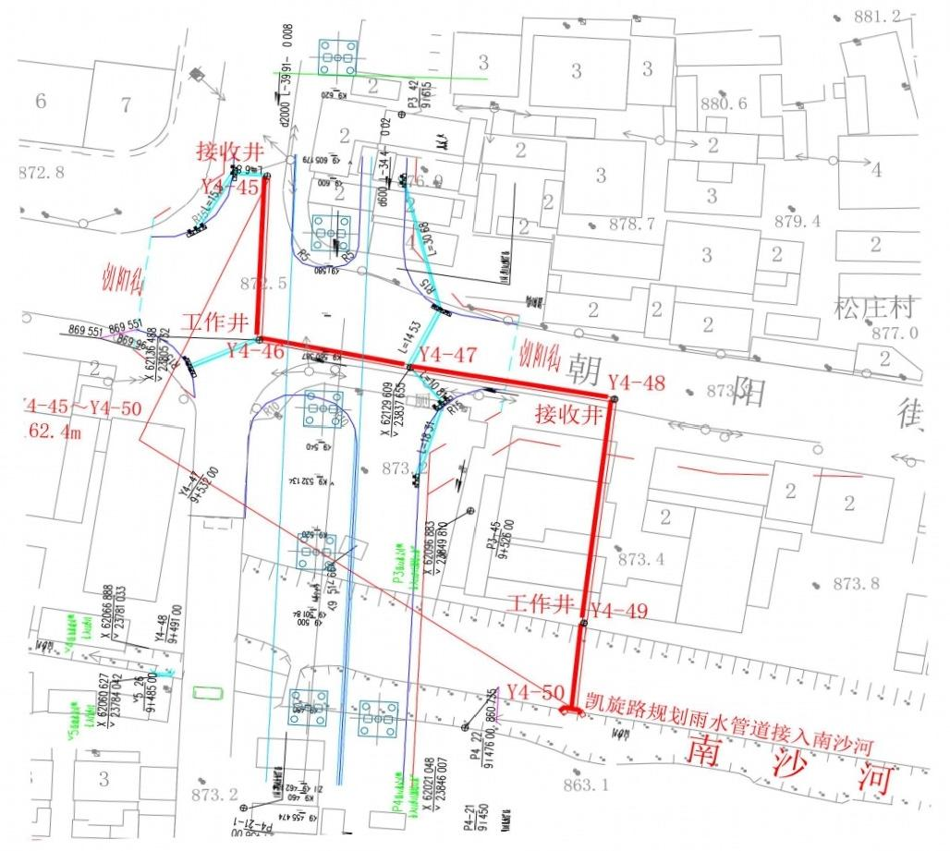

2.3材料计划
2.3.1市场调查
根据设计图纸，全面统计所需物资的种类与数量，进行所在地的市场调查，掌握各类材料的货源、供应量、价格与供应商的信誉等信息，其次对能满足施
工进度需要的各个供应商的材料进行严格的测试与试验，根据以上结果择优确

定各类物资的进货来源。
2.3.2 编制材料进场计划
根据施工组织设计中施工进度的安排，合理确定各类材料的进场时间与工
地存储量，制定切实可行的材料进场计划，并据此修建材料库。
2.3.3材料进场
根据确定的进货渠道与进场计划，合理组织资金与运输机械，保证各类材
料按计划进入施工现场。
2.4机械设备计划
根据施工特点、工艺选用适宜的施工机具，制定出机械运输方案，保证各
类施工机械有序按时进场，确保各项工程按时开工。
2.5项目部组织机构及人员使用计划
针对本工程，我们将组织在有顶管工程施工经验的管理人员与工作经验丰
富的施工队伍。
根据本工程的实际工程量与进度安排与配备的机械设备，并结合本集团在类似工程施工中积存的经验，通过分析测算，设置管理人员10人，施工劳动力50人，其中技术工10人，普通工人40人。结合工程专业特点与现代科学管理理论，充分发挥与调动每个人的劳动积极性，精心筹划、科学安排，进行动态管
理、弹性编组、灵活组织，实施平行、流水、交叉作业。

三、施工组织计划
3.1 施工组织安排
本工程需要使用人工顶管的管段为计划用4 套顶管设备，分成两个阶段施工，第一阶段为工作井、接收井的施工，第二阶段为人工顶管的实施，其中工
作井、接收井的施工能够交叉作业，速度较快，设备也能得到充分的利用。
3.2 顶管施工工艺流程
工作坑施工→设备安装→管吊装就位→施工准备→开机顶进→结束→测量操纵及纠偏→复核→渣土外运→施工下一节
3.3施工顺序
施工顺序为：工作坑施工→顶进设备安装调试→吊装砼管到轨道上→连接 好工具管→装顶铁→开启油泵顶进→出土→管道贯穿→拆工具管→砌检查井。
3.4顶管工作坑内布置
工作坑内沿顶管轴线方向在临时后座墙上装刚性后座，主顶千斤顶、导轨、刚性顶铁、环形顶铁等顶进设备。工作坑边侧设置下井扶梯供施工人员上下。
管内供电及工作坑内电力配电箱均位于工作坑内。管内测量起始平台，安

装在主顶千斤顶之间轴线上，独立与砼底板连接，与千斤顶支架分离，确保顶
进时测量平台的稳固。
坑内两侧工作平台布置配电箱、电焊机、后座主顶油泵车与顶铁堆放。
管内供电及管内照明用36伏低压照明灯设置在管道偏下的一侧，通风管安
装于管内偏下的另一侧。管内照明用36伏低压照明灯每20m布置1只。
3.5顶管工作坑地面范围平面布置
在工作坑范围内实行全封闭隔离施工并布置下列必要的设施。
地面指挥监测中心(即操作处)、料具间、仓库、配电间等。布局要合理，
环境整洁、卫生，并有专职人员进行管理。
坑的东南侧布置一台12t 汽车式起重机负责钢管、顶铁、千斤顶吊运与坑
内、地面土方吊运工作。
由于顶管为24 小时连续作业施工，在现场四个角位置各安装缺钨灯一座，
供夜间现场照明。
3.6工作井与接收井的施工
工作井与接收井的施工方法使用沉井法施工。
3.6.1沉井制作
本标段工作井2座、接收井2座，刃脚最大埋深10.18米。计划分三次浇
筑、二次下沉，第一节2.4米、第二、三节按每个井实际高度平均分布。
沉井埋深统计
井号 | Y45 | Y46 | Y48 | Y49
管道  埋深 | 4.19 | 5.29 | 7.38 | 3.6
刃脚  埋深 | 6.59 | 7.69 | 10.18 | 6.4
根据我公司以往的施工经验，为降低沉井下沉深度，先将基坑开挖1.5m~2m, 然后根据开挖后的土质情况，结合各沉井的自身重量，计算出持力层厚度(即砂垫层与素砼垫层厚度)后，制作沉井。沉井制作完成后，待沉井井壁混 凝土强度达到设计强度后方可进行下沉施工，沉井分三次制作二次下沉施工， 第一节浇捣高度为沉井刃脚部位高度，第二、第三次按井身高度平均操纵。沉井全部制作完成后开始下沉。沉井使用商品混凝土浇筑配合泵车浇注。
本工程沉井使用机械挖土法下沉施工方案。为减少施工工期，采取分段同
时施工，以加快施工进度。

工艺流程图

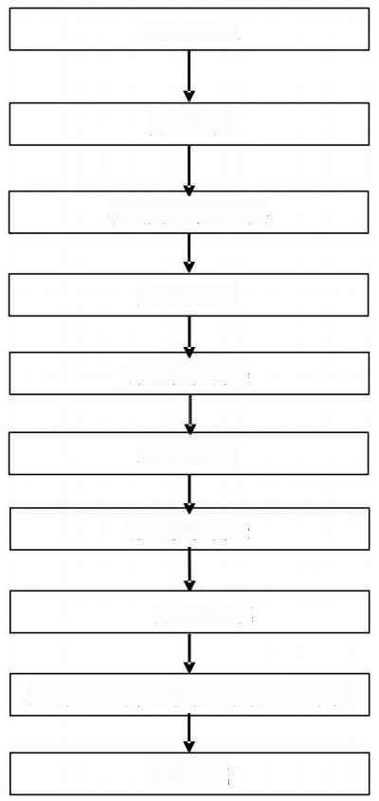
放样、定位

开挖基坑

砂垫层、素砼垫层

立模、扎筋

第一次浇捣砼

立模、扎筋

第二次浇捣砼

养护、拆模

加载或者气幕法助沉、沉井挖土下沉

沉井封底

沉井制作的同意偏差

偏差名称 |  | 同意偏差(mm)
沉井断面尺寸 | 长、宽 | 士0.5%,且不大于100
沉井断面尺寸 | 曲线部分的半径 | ±0.5%,且不大于50
沉井断面尺寸 | 两对角线长度 | 对角线长的1%
沉井井壁厚度 |  | ±15
井壁、隔墙垂直度 |  | 1%
预埋件、预留孔位移 |  | ±20
沉井要紧机械设备表

序号 | 机 械名称 | 规格型号 | 数量 | 国别产地 | 制造年份 | 额定功率KW
1 | 反铲挖掘机 | 1m3 | 3台 |  |  | 180KW/台

2 | 反铲长臂挖  掘机 | 0.75m3 | 3台 |  |  | 240KW/台
3 | 钢筋切割机 | 6Q—400 | 2台
4 | 电焊机 | BX3 —300  -2 | 3台
5 | 钢筋对焊机 | UN—100 | 1台 |  |  | 40KW/台
6 | 插入式振动  机 | φ50、φ70 | 8台
7 | 平板式振动  机 |  | 2台 |  |  | 1.5KW/台
8 | 空压机 |  | 3台 |  |  | 7.5KW/台
9 | 木工圆锯 | φ600 | 2台
10 | 木工平刨机 | MB504 | 2台 |  |  | 1.5KW/台
11 | 路基箱 | 6*12*0.2m | 16块
12 | 吊车 | 50t | 3台
3.6.2工作基坑开挖及安全保护措施
1、基坑分层开挖
基坑开挖深度，应视现场的水文地质条件及所需砂垫层的厚度而定，平面尺寸以保证素砼垫层在必要时能向外抽出或者破碎，同时还需保证支撑、搭设
脚手架及排水等项工作的需要
a. 基坑开挖深度初定为1.5m～2m。
b.基坑底部的平面尺寸，刃脚外侧至基坑底边的距离为1～2m,基坑底部
到基坑顶部以1:0.5的坡度放坡开挖。
c. 基坑底部四周应布置排水沟与集水井，保持坑底土层的疏干。
d. 制作沉井的地基土务必有足够的承载力，开挖基坑底部若遇松软的土质务必全部予以清除，并以砂性土回填、整平、夯实，以防止在沉井制作过程中
发生不均匀沉降，造成井壁开裂。
e.基坑开挖使用1m3 挖掘机挖土，土方由5T自卸车运到土方临时堆场，基坑边坡与底部由人工修平，禁止超挖。
2、砂垫层、素砼垫层厚度及宽度
为保证沉井第一次制作时的重量，通过素砼垫层扩散后的荷载不大于下卧层地基土的容许承载力，故铺设相应厚度的砂垫层，砂使用中、粗砂。砂垫层

应分层铺设洒水夯实。砂垫层密实度操纵以砂的干容重为准，对中砂可取1.60t/m3,粗砂应适当提高。砼垫层标号使用C15, 浇捣时务必用振捣机振捣密
实。
砂垫层厚度H可使用如下计算公式计算：
N/B+γ 砂H≤[σ]
根据计算结果，不管是工作井还是接收井，砂垫层厚度H均为60(厘米)。
砂垫层使用加水分层夯实的办法施工，夯实工具为平板式振捣器。
混凝土垫层厚度可按下式计算公式计算：
h=(G0/R-b)/2
根据计算结果，混凝土垫层厚度h为15厘米。
混凝土垫层表面应用水平仪进行校平，使之表面保持在同一水平面上。
3、基坑开挖的安全保护措施
1)严格执行公司等上级机关颁发的有关安全生产法规，特别是在生产区域
务必严格遵守安全生产六大纪律，严格执行安全生产规则。
2)严格执行起重机械三限位、两保险、十不吊规定。
3)严格执行现场“四口”、“五临边”的防护措施规定。
4)夜间配置安全保卫人员同时务必配备足够的照明灯光，用于管道内的照明电应为36伏的低压电，以保安全。
5)电动机械及工具应严格按一机一闸制接线，并设安全漏电开关。
6)吊机等起重机械务必配备专业指挥人员，无指挥人员不得作业，指挥人员务必有醒目的安全帽标志，履带吊作业时严禁将起吊物体凌空于人行通道、 临房上空。设备与材料的起吊务必由专业起重工指挥，并事先制定安全起吊方
案，包含吊钩与吊具等。
7)严禁闲杂人员进入现场，并备足够的安全帽，以提供给获取批准的参观
者，在参观者进入现场后，由项目部管理人员经安全交底后，带领参观。
8)操作使用的脚手，在施工范围及高度均应铺设好围挡与栏杆及临边的扶
手，务必经常维修、整理。
9)施工人员不得用抛运方式传送小件材料，杜绝坠落事故发生。
10)关于进出工地的车辆，在进出大门时由专人指挥，避免交通意外，进
入工地的车辆须停放在指定位置，以免意外损坏。
11)工作基坑周围设置钢环栏，井内设置钢梯，符合安全标准并经强度验
算才能投入使用。
3.6.2沉井脚手架施工方案

1)脚手架使用φ48mm 钢管搭设，钢管之间使用定型扣件连接。
2)脚手架应搭设稳固、牢固，立杆要直，横杆要平。
3)脚手架基础使用10 cm厚C20混凝土，井外基础宽1.5m,井内按井内面
积浇筑，沉井下沉前拆除及外运。
4)立杆与立杆之间的间距不应大于1.8米。立杆、横杆、剪刀撑、抛撑等
杆件之间的连接务必牢固。
5)地板笆须满堂铺设，板与板之间应铺设平整，接头务必搭在横杆或者搁栅上，并扎结牢固。
6)脚手架的宽度不能小于1.2米。斜道的宽度不能小于1.5米。脚手架外侧务必设置1.2米高的防护栏杆。
7)上下脚手应走斜道或者扶梯，扶梯务必结实，不得缺档与裂缝。梯脚要
有防滑措施，梯顶用铅丝扎牢，严禁攀登脚手上下。
8)脚手、斜道应经常打扫干净，散落的碎石，砂浆、垃圾等务必随时清除。
9)脚手、斜道在使用期间应经常检查，遇大风暴雨后，更应加强检查，确
保安全。
10)拆除脚手架应上下协作，相互配合，采取先绑后拆，从上向下拆。
11)拆下的材料，高处应用绳索吊下，低处可用手体，但务必等下面人接
住后，上面才可放手。

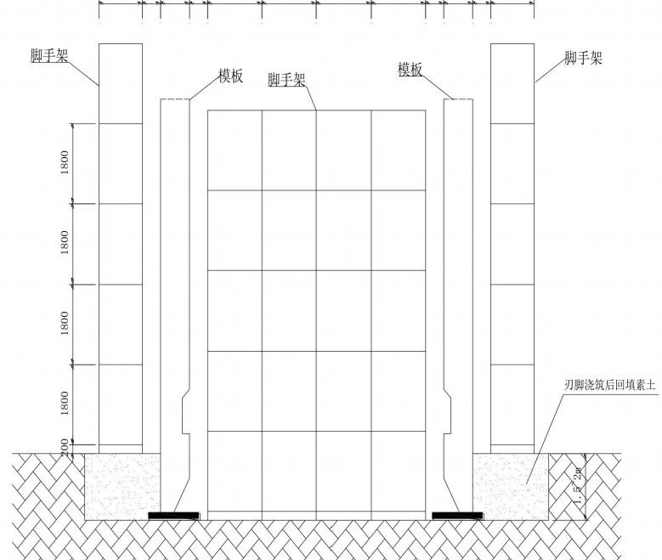

1200500800,5001500 150015001500500 800 5001200

沉井制作脚手架立面图
3.6.3沉井制作的工艺及质量操纵措施
1、沉井制作工艺
如前所述，沉井分三次制作，一次下沉。第一节高度 2.4m,中间两节按每
个井实际高度平均分布。

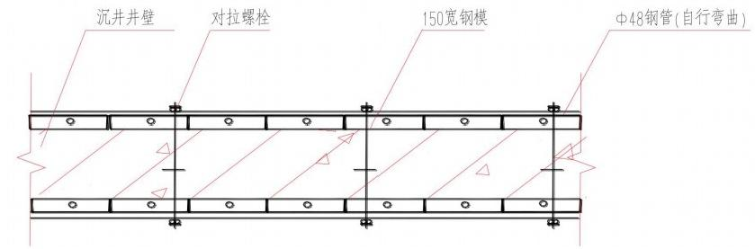

2、模板工程
a. 模板搭设的通常要求：
在模板拼装前，先搭脚手架，支架底铺设垫板，脚手架使用满膛钢管支架，材料、管材、扣件、搭式多边形，支架邻边与井壁的最大距离为1.5m,以防生成弯矩影响质量，间距不应大于300mm。横钢管每1.8m一道，竖钢管每1.5m一道。井壁钢模板使用定型钢模板或者木模板组装而成，以保证拼缝严密，不漏浆。内外模的稳固采取竖向使用10×10方木间距25cm, 横向使用φ20钢筋间距60cm 支设，对拉螺杆使用①14Q235钢，上下按0.6mg 根，左右按0.5m距离 设置一根。并在对拉螺杆处设1 片止水板，以防渗水。横围令与竖围令的每一
道间距都为0.75m。
b.模板施工步骤：
1)所有模板与支撑钢管均使用吊车运输到各顶管井。
2)模板施工时，应根据结构轴线，弹出模板尺寸线，按先柱、墙，后梁、
板的顺序进行。要求做到尺寸准确，拼缝严密。
3)组合钢模板使用U型卡拼接，阴、阳角处分别使用阴、阳角模与钢模相接时，如无法使用 U 型卡或者螺栓连接，通常能够在钢模端部的垂直方向加水平支撑；木模板则按需切割加工成型。不管钢模板或者木模板都务必上完脱模
剂后方可使用，以保证混凝土的外观质量。
4)拆模强度应按施工规范执行。
5)拆下的模板、搁栅木楞、支撑钢管、扣件等按规格在楼面上进行分类整
理、维修与堆放，以便下次使用。
c. 模板施工安全技术措施
1)支模、拆模时不得使用腐烂、裂、暗伤的木板或者铁木脚手板，亦不得
使用2×4木条或者板当作立人板。
2)拆模务必一次拆清，不得留下无撑模板。
3)离地2m以上拆模板时，不能用斜撑与平撑代替作为扶梯上下，以防撑头脱落，断裂跌下伤人，在拆除较重模板时，应先把模板扒开，系好绳索，轻
拆轻放，防止拆下的模板冲断脚手板，拆摸时严禁乱抛模板。
4)高空作业时材料堆放应稳妥、可靠，使用时工具随时装入袋内，防止
坠落伤人，严禁向高空操作人员抛送工具、物件。
5).使用的榔头、斧头等工具、木柄要装牢，操作时手要握紧，以防工具脱柄或者脱手伤人。

a. 严格按设计施工图与国家规范的标准编制出钢筋加工的清单规格，按清
单进行来料加工制作。
b.加工好的钢筋务必进行整理、分类，按照施工设计划分点堆放整齐，并
挂牌标明种类及使用部位。
c. 钢筋可使用来料现场制作或者加工厂预制运抵工地两种方法，进场的原材料钢筋务必有钢材保证书、试验报告，并批量做好原材料试验，经现场技术
部门及监理单位认可后方可使用，进场成型钢筋的质量资料需齐全。
d.钢筋接头使用对焊接头与电弧接头，电弧焊接头长度按受拉筋计算。
e. 井壁钢筋绑扎务必具备下列条件：
(a)模板验收合格
(b)轴线、墙、柱截面尺寸务必符合设计施工图。
(c)绑扎钢筋时，弹出钢筋绑扎操纵线，以保证钢筋间隔尺寸，其偏差值应
操纵在同意范围内，钢筋保证质量应符合规范要求。
(d)钢筋绑扎后，立即进行隐蔽工程验收，合格后方可进行下道工序，以免
造成返工，影响进度要求。
(e)在沉井预留孔处要预埋洞口止水钢法兰，预埋件应有足够锚固强度，
钢筋的搭接长度符合设计与国家的规范规定。
(f)所有钢筋应在浇捣混凝土前，按设计图纸绑扎完毕，并在适当部位加
以电焊固定，防止振捣混凝土时，钢筋移位。
(g)各类设备的预埋件位置要准确。
(h)只有通过各个方面的验收合格后，才能浇捣混凝土。
4、混凝土浇捣工程
a. 浇捣前对模板、钢筋完成后，务必由监理单位按隐蔽工程验收，经合格
签证后才能进行砼浇捣。
b.商品砼选择质量有保证的搅拌站，砼到达后核对报码单，并在现场做塌落度试验，同意2cm 误差，超过者立即通知搅拌站调整，严禁在现场任意加水，
并按规定做好抗压与抗渗试块。
c.混凝土浇筑使用分层平铺、每层混凝土的浇筑厚度操纵在300~500mm, 务
必在混凝土初凝时间内浇筑完毕一层。
d.沉井砼分四次浇捣，第一次为刃脚部位， 第二次、第三次为沉井井壁部位。在浇捣之前检查模内是否干净。经检查无问题方可浇捣，浇捣使用1辆32m泵送车，2台插入式振捣器，并操纵每层初凝时间，每层砼浇捣应操纵在0.5m,
并应均匀向上。严禁单侧浇捣，并有专人负责商品砼质量，严格按操作规程施

工，以保证砼的浇捣质量。
e. 做好施工缝施工，施工缝根据设计要求使用预埋-400×3mm止水钢板，并
留在结构受剪力较小且便于施工的部位。
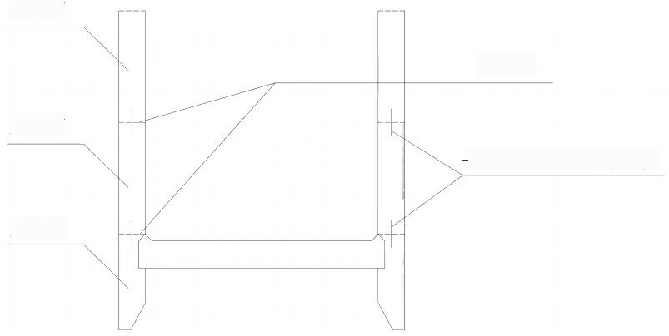
第三节

施工缝

第二节
-400×3mm预埋止水钢板

第一节

f. 在浇捣混凝土后的12小时以内，对混凝土覆盖并浇水养护。
g.混凝土浇捣后的7天内不应承受外部荷载。当混凝土强度达到12kg/cm2
后，方可在已浇捣的结构上来往人员与架设模板。
5、沉井制作的技术要点及措施
①模板工程质量保证措施
(1)模板在每一次使用前，均应全面检查模板表面光洁度，不同意有残存的混凝土浆，否则务必进行认真清理，然后喷刷一度无色的脱膜剂或者清机油，
以至拆模时保证混凝土面的平整度。
(2)模板的拼缝有明显的缝隙者，务必使用油腻子批嵌。拆除模板务必得到
有关技术人员的认可后，方可进行拆模。
(3)模板在校正或者拆除时，绝对不同意用棒橇或者用大锤敲打，不同意在
模板面上留下铲毛或者锤击痕迹。
(4)钢模板在设计时务必考虑模板自身的刚度模板加工后运输方面的变形
须符合规范规定。
(5)未经许可不得擅自在模板上开洞。
(6)拼接钢模时应设足够的回形销，并按施工组织设计要求的间距数量设对
拉螺杆。
(7)加工的钢模须事先在地面进行预拼装，校核平面尺寸、角度、垂直度及
平整度，检查模板间连接节点、吊环等如达不到质量标准，务必整修合格后方

能使用。
(8)对木模本身的质量应认真检查：
a.木模表面有脱皮，中板有变质者不得使用；
b.木围檩及木搁栅挠曲不直与有变质者不得使用。
②钢筋工程质量操纵措施
(1)钢筋由钢筋施工员按设计图提出配料清单，同时应满足设计对接头形式及错开要求。搭接长度、弯钩等符合设计及施工规范的规定，品种、规格若要代替时，应征得设计单位同意，并办妥手续。
(2)所用钢筋应具有出厂质量证明，对各钢厂的材料均应进行抽样检查，并附有抽样报告，不得未经试验盲目使用。
(3)绑扎钢筋前应由钢筋施工员向班组进行交底，内容包含绑扎顺序、规格、
间距、位置、保护层、搭接长度与接头错开的位置，与弯钩型式等要求。
(4)为了有效地挖掘钢筋位置的正确性，在钢筋绑扎前务必进行弹线。
(5)注意满足混凝土浇捣时的保护层要求。按设计的保护层厚度事先做好带铁丝的预制混凝土垫块，混凝土垫块宜使用普32.5#水泥按1:1—1:2的比例砂浆制作，并在垫块达到设计强度值后方可使用，垫块设置的间距宜操纵在每平
方米1块。
(6)弯曲不直的钢筋应校正后方可使用，但不得使用预热法校直，沾染油渍与污泥的钢筋务必清洗干净方可使用。
(7)加强施工工序质量管理，在钢筋绑扎过程中，除班组做好自检外，钢筋施工员全过程监控，技监、技术人员应随时检查质量，发现问题及时纠正。为防止返工，钢筋可采取按工序分阶段验收，未经隐蔽工程验收合格，不得进行
下道工序施工。
(8)在钢筋绑扎过程中，如发现钢筋与埋件或者其它设施相碰时，应会同有
关人员研究处理，不得任意弯、割、拆、移。
③混凝土浇筑的技术措施
对供料拌站统一混凝土配合比，严格操纵水泥用量，优选同厂标号，低水化热品种水泥，合理使用外渗剂，砂、粉煤灰、外掺剂等原材料质量要达到国家规范要求。
严加操纵混凝土坍落度，严禁有任意加水现象产生。
向搅拌站反馈现场混凝土实际坍落度、可泵性、与易性等质量信息，以有 利于操纵搅拌站出料质量。
按规定要求批量制作混凝土试块，按规定期限做混凝土抗压与抗渗试验。

在浇捣过程中混凝土从高处倾落时，其卸落高度不应超过2m。若超过2m时，
应使用滑槽、导管或者串筒管，但在使用前务必用水润湿。
混凝土灌入模板中应及时进行捣实，特别是在钢筋周围，与模板的角隅处
要避免漏振、欠振与超振。
混凝土分层捣固时，为使上下层混凝土结合成一整体，振捣器应插入下层
混凝土5cm。
④防止施工缝渗漏的技术措施
本工程使用商品砼，为确保砼供应的速度与质量，现场浇捣砼将按要求振 捣密实。根据以往的工程实践发现，施工缝是沉井渗漏的薄弱环节。施工缝根 据设计要求使用预埋-400×3mm止水钢板，井壁竖向二次钢筋绑扎及砼浇捣前，务必将新老结合施工缝处表面浮浆层全部凿除，露出骨料，清除干净，湿润后 才能进行浇捣混凝土。在浇捣前，施工缝处应先铺一层厚度为10~15mm 与混凝
土内成分相同的一层水泥砂浆。混凝土应细致捣实，使新旧混凝土紧密结合。
在第二次井壁砼浇注结束并拆模结束一周后，将沉井外壁的施工缝上下10cm处的表面混凝土凿除约1cm 左右，冲洗干净后涂刷防水水泥浆二层，并用
防水水泥砂浆粉刷，粉刷后再用防水水泥浆涂刷。
⑤沉井井壁接高时，防止沉井失稳的措施
沉井第一节的浇捣高度应根据地基的容许承载力与井的结构情况而定。第一节混凝土达到设计强度的70%后才能够浇筑第二节混凝土，刃脚混凝土务必一次浇捣完毕。沉井第二节接高前，务必对刃脚地基承载力进行验算，并采取必要的确保地基稳固的措施。沉井接高的轴线应与沉井中轴线重合，接高前的
一段过程中应特别注意纠偏，并确保踏面处的压力均匀。
⑥大体积混凝土浇筑时防止出现蜂窝、麻面及混凝土收缩裂缝的措施
a. 防止出现蜂窝麻面的措施
(1)模板面清理干净，不得粘有干硬水泥砂浆等杂物。
(2)木模板在浇筑混凝土前，应用清水充分湿润，清洗干净，不留积水，使模板缝隙拼接严密。如有缝隙，应用油毡条、塑料条、纤维板或者水泥砂浆
等堵严，防止漏浆。
(3)钢模板脱模剂要涂刷均匀，不得漏刷。
(4)混凝土务必按操作规程分层均匀振捣密实，严防漏振；每层混凝土均
应振捣至气泡排除为止。
(5)将麻面部位用清水刷洗，充分湿润后用水泥素浆或者1:2 水泥砂浆
抹平。

以上内容仅为本文档的试下载部分，为可阅读页数的一半内容。如要下载或阅读全文，请访问：https://d.book118.com/376225152213010041

